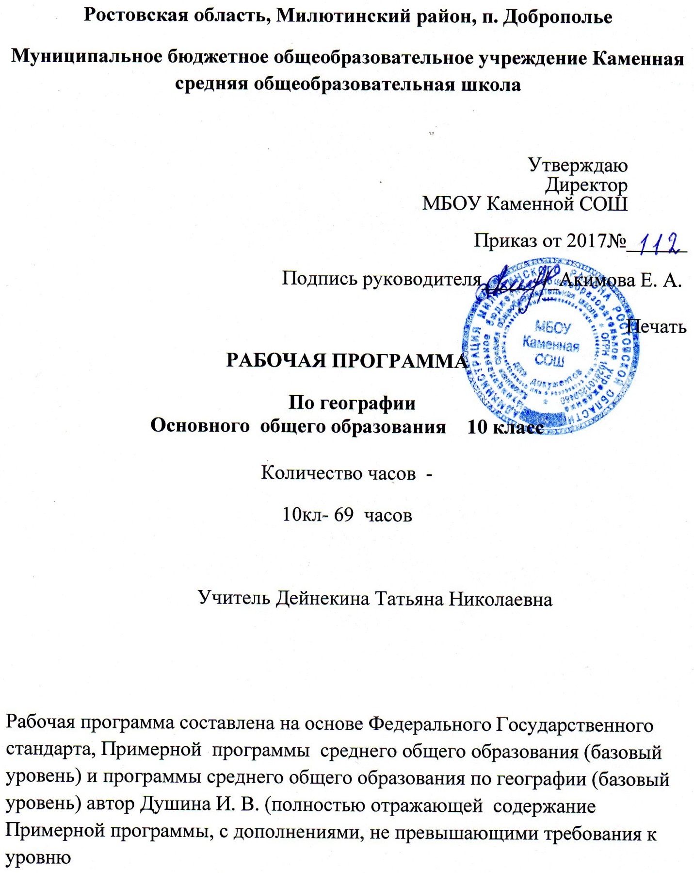

Раздел 1. Учебно-методический комплекс
Курс изучается с использованием УМК:
1.Учебник: Максаковский П. П. Экономическая и социальная география мира. 10 -11класс – М.: Дрофа, 2014
2.Географический атлас. 10 класс. – М.: Дрофа, Сиротин В.И. 2006
3. Контурные карты. География 10 класс. – М.: Дрофа,2008

Раздел 2.Планируемые результаты
В результате изучения географии на базовом уровне ученик должен
знать/понимать
• основные географические понятия и термины; традиционные и новые методы географических исследований;
• особенности размещения основных видов природных ресурсов, их главные месторождения и территориальные сочетания; численность и динамику населения мира, отдельных регионов и стран, их этногеографическую специфику; различия в уровне и качестве жизни населения, основные направления миграций; проблемы современной урбанизации;
• географические аспекты отраслевой и территориальной структуры мирового хозяйства, размещения его основных отраслей; географическую специфику отдельных стран и регионов, их различия по уровню социально-экономического развития, специализации в системе международного географического разделения труда; географические аспекты глобальных проблем человечества;
• особенности современного геополитического и геоэкономического положения России, ее роль в международном географическом разделении труда;
уметь
• определять и сравнивать по разным источникам информации географические тенденции развития природных, социально-экономических и геоэкологических объектов, процессов и явлений;
• оценивать и объяснять ресурсообеспеченность отдельных стран и регионов мира, их демографическую ситуацию, уровни урбанизации и территориальной концентрации населения и производства, степень природных, антропогенных и техногенных изменений отдельных территорий;
• применять разнообразные источники географической информации для проведения наблюдений за природными, социально-экономическими и геоэкологическими объектами, процессами и явлениями, их изменениями под влиянием разнообразных факторов;
• составлять комплексную географическую характеристику регионов и стран мира; таблицы, картосхемы, диаграммы, простейшие карты, модели, отражающие географические закономерности различных явлений и процессов, их территориальные взаимодействия;
• сопоставлять географические карты различной тематики;
использовать приобретенные знания и умения в практической деятельности и повседневной жизни для:
• выявления и объяснения географических аспектов различных текущих событий и ситуаций;
• нахождения и применения географической информации, включая карты, статистические материалы, геоинформационные системы и ресурсы Интернета; правильной оценки важнейших социально-экономических событий международной жизни, геополитической и геоэкономической ситуации в России, других странах и регионах мира, тенденций их возможного развития;
• понимания географической специфики крупных регионов и стран мира в условиях глобализации, стремительного развития международного туризма и отдыха, деловых и образовательных программ, различных видов человеческого общения.

Раздел 3.Содержание учебного предмета
Современные методы географической информации
Положение географии в системе наук. Статистический метод. Другие способы и формы получения географической информации. Виды статистических материалов. Геоинформационные системы.

Политическая карта мира.

.Формирование политической карты мира. Этапы формирования политической карты мира. Количественные и качественные сдвиги на карте мира.
Типология стран. Классификация и типология стран мира по различным признакам.
.Влияние международных отношений на политическую карту мира. (Урок-лекция). Влияние международных отношений на карту мира.. Территория государства и государственный строй. Международные организации. Территория государства и государственная граница. Формы правления. Основные формы административно-территориального устройства.
Политическая география. Что изучает политическая география. Политико- и экономико- географическое положение страны. Геополитика.
Практическая работа №1. Написание эссе:Современные методы географической информации
Контрольно-обобщающий урок по теме: «Политическая карта мира»

Природные ресурсы мира.
.Природные ресурсы и экономическое развитие. Понятие о географической среде. Роль природных ресурсов в жизни общества.
Минеральные ресурсы. Понятие «ресурсообеспеченность». Размещение минеральных ресурсов. Проблема истощения минеральных ресурсов и пути её решения. Практическая работа №2.Оценка ресурсообеспеченности отдельных стран мира.
Земельные ресурсы. Биологические ресурсы. Структура земельного фонда мира. Сокращение и расширение площади обрабатываемых земель. Биологические ресурсы.
Ресурсы пресной воды. Ресурсы Мирового океана. Соотношение ресурсов пресной и солёной воды. Пути преодоления дефицита пресной воды. Роль океана в обеспечении человечества ресурсами.
Климатические, космические, рекреационные ресурсы. Климатические, космические, рекреационные ресурсы.
Урок-семинар по теме: «Природные ресурсы». Загрязнение и охрана окружающей среды. Географическоересурсоведениеи геоэкология.
Контрольно-обобщающий урок по теме: «Природные ресурсы».

Население мира
Численность населения и его воспроизводство. Практическая работа №3. Население мира ( в контурной карте).Численность населения мира. Понятие о типе воспроизводства населения. Два типа воспроизводства населения. Демографическая политика.
Структура населения. Половой состав. Возрастной состав. Трудовые ресурсы и занятость.
Расовый и этнический состав. Религиозный состав населения мира.
Практическая работа №4. Расовый, этнический состав населения. Мировые и национальные религии.
Миграции населения. Размещение и плотность населения. Виды миграций, их география.
Городское и сельское население. Основные виды расселения. Урбанизация.
Контрольно-обобщающий урок по теме: «Население мира»

НТР и Мировое хозяйство
НТР и размещение производительных сил. Понятие о НТР. Характерные черты и составные части НТР.
Мировое хозяйство. Понятие о мировом хозяйстве. Понятие о международном географическом разделении труда. Международная экономическая интеграция.
Отраслевая и территориальная структура мирового хозяйства. Развитие хозяйства в доиндустриальном, индустриальном, постиндустриальном обществе. Региональная политика.
Факторы размещения производительных сил. Старые и новые отрасли промышленности. Старые и новые факторы размещения производительных сил.
.Топливно-энергетический комплекс. Характеристика газовой, нефтяной, угольной промышленности мира
Практическая работа № 5.Нанесение на контурную карту месторождений нефти, газа, угля и основных направления экспорта топлива.
. Электроэнергетика мира. Состав Э\Э. Выработка Э\Э на различных видах Э/СТ. Практическая работа №5 (продолжение). Размещение крупных э/ст на карте мира.
Обрабатывающая промышленность. Металлургия. Машиностроение. Химическая промышленность.
Практическая работа №6. Составление картосхемы размещения основных отраслей энергетической, машиностроительной и химической промышленности.
Сельское хозяйство и рыболовство. Структура сельского хозяйства мира. «Зелёная революция». Главные с/х районы мира. Типы сельского хозяйства.
Транспорт. Структура транспорта мира. Транспорт и окружающая среда.
Международные экономические связи. Основные формы международных связей.
Контрольно-обобщающий урок по теме: «Мировое хозяйство»
Итоговый урок. Глобальные проблемы человечества

Раздел 4.Тематическое планирование

№  п/п | Темы по программе | Кол-во  часов
1 | Современные методы географической информации | 4
2 | Природные ресурсы | 12
3 | Население мира | 9
4 | НТР и мировое хозяйство | 13
5 | Отрасли мирового хозяйства | 17
6 | Современная политическая карта мира | 4
7 | Географические аспекты современных глобальных проблем человечества | 1
8 | Повторение. Заключительный урок. | 10
 | Итого | 70

Раздел 5. Календарно - тематическое планирование 10 класс.

№ п/п | Тема урока | Тип урока | Основные виды учебной деятельности |  |  | Материально-техническое обеспечение | Домашнее задание | Дата проведения
 |  |  |  |  |  |  |  | План | Факт
1 | Положение  географии в системе наук | Вводный  урок (лекция) | Конспектировать : Положение географии  География в системе наук:  Традиционные и новые методы географических  исследований.  Работа с учебником,  со статистическим  материалом  Работа с  Интернет- ресурсами |  |  | Интернет  Карты атласа  Конт.карты | конспект | 02.09
2 | Статистический метод.  Виды статистических  материалов | Лекция с  элементами беседы |  |  |  | Интернет  Карты атласа  Конт.карты | конспект | 05.09
3 | Другие способы и формы получения географической  информации | Лекция с  элементами беседы |  |  |  | Интернет  Карты атласа  Конт.карты | Доклад | 09.09
4 | Геоинформационные  системы | Лекция с  элементами беседы |  |  |  | Интернет | Написание эссе | 12.09
5 | Формирование политической карты мира. Этапы формирования. Количественные и качественные сдвиги на карте мира | Вводная  лекция | Работа с учебником |  |  | Интернет  Карты атласа  Конт.карты | С.9-14 | 16.09
6. | Типология стран. Классификация и типология стран мира по различным признакам. | практикум | Изучение политической карты мира, работа с к/к |  |  | Карты атласа  Конт.карты | С.14-17 | 19.09
7. | Влияние международных отношений на политическую карту мира.Территория государства и государственный строй | Урок-лекция | Работа с учебником |  |  | Карты атласа | С.17-19 | 23.09
8 | Политическая география. Что изучает политическая география.Геополитика. | практикум | Работа с учебником, изучение карт, ИКТ,  Интернет-ресурсами |  |  | Интернет  Карты атласа  Конт.карты | С.19-24 | 26.09
9 | Взаимодействие человечества и природы в прошлом и настоящем | Вводная лекция | Работа с картами атласа, учебником, ИКТ  Выявить связь географии с историей |  |  | Карты атласа  ИКТ  Атлас и учебник 6 класса  Карты атласа  ИКТ  Тесты ФИПИ  Интернет  Карты атласа  Конт.карты | С,25-28 | 30.09
10 | .Основные параметры и элементы географической карты | Урок повторения | Работа с материалами ЕГЭ |  |  |  | ЕГЭ,Ч. 1  В.1,2 | 03.10
11 | Природные ресурсы Земли, их виды | Практикум | Работа с картами атласа, учебником, ИКТ  Основные виды природных ресурсов. |  |  |  | С,28-31 | 07.10
12 | Природа Земли и человек |  | Урок повторения  Работа с тестами ЕГЭ |  |  |  | ЕГЭ,Ч. 1  В. 3, 4 | 10.10
13 | Ресурсообеспеченость. Природно-ресурсный потенциал разных территорий | Семинар | Работа с картами атласа, учебником, ИКТ  Размещение природных ресурсов и масштабы их использования. |  |  |  | С,31-38 | 14.10
14 | Природно-ресурсный потенциал разных территорий | практикум | Работа с картами атласа, учебником, ИКТ |  |  | Карты атласа  ИКТ | С.31-38 | 17.10
15 | Территориальные сочетания природных ресурсов. География природных ресурсов Земли | Семинар | Работа с картами атласа, учебником, ИКТ |  |  | Карты атласа  ИКТ | С,38-41 | 21.10
16 | География природных ресурсов | практикум | Работа с тестами ЕГЭ |  |  | Карты атласа  ИКТ,интернет | ЕГЭ.ч.1в8-10 | 24.10
17 | Основные типы природопользования. Источники загрязнения | Практикум | Работа с картами атласа, учебником, ИКТ  Рациональное и нерациональное природопользование.  Работа с картами и статистическим материалом  Работа с тестами ЕГЭ |  |  | Интернет  Карты атласа | С,41-46 | 28.10
18 | Практическая работа «Оценка обеспеченности стран основными видами природных ресурсов» | Практикум |  |  |  | Карты атласа  Статистический материал ИКТ ,интернет | ЕГЭ. Ч.1 в 8-10 | 31.10
19 | .Крупнейшие месторождения и их размещение | Практикум |  |  |  | Статистический материал .тесты ЕГЭ | ЕГЭ. Ч.1 в 8-10 | 11.11
20 | .Земельные ресурсы. | Урок повторения | Урок повторения |  |  | Статистический материал .тесты ЕГЭ | ЕГЭ. Ч.1 в.8-12 | 14.11
21 | Численность,  динамика и  размещение  населения  мира. Воспроизводство  и миграции  населения | Вводная  лекция | Работа по заполнению таблицы: численность  населения и его типы. |  |  | Типы воспроизводства населения - статистические  материалы | С,56-66 | 18.11
22 | Крупнейшие народы мира | Урок повторения |  |  |  | Карты атласа  Статистический материал ИКТ ,интернет | ЕГЭ.ч.1 в14-16 | 21.11
23 | Структура  населения.  Демографическая ситуация в  разных регионах и  странах мира | Лекция с  элементами беседы | Слушание учителя ,беседа о демографической политике. |  |  | Основные очаги этнических и  конфессиональных конфликтов методичка | С,66-71 | 25.11
24 | Демографическая ситуация в  разных регионах и  странах мира | Семинар | Работа со статистическим материалом и картами |  |  | Статистический материал ИКТ ,интернет | С,66-71 | 28.11
25 | Характеристика трудовых ресурсов  и занятости  населения  крупных  стран и регионов мира | Семинар | Работа с картами атласа. |  |  | Карты атласа | С,71-74 | 02.12
26 | Географические особенности национального и религиозного состава населения мира | Лекция с  элементами беседы | Анализ карт населения |  |  | карты населения | Обзор последних событий на Ближнем Востоке | 05.12
27 | Расселение  населения.  Специфика  городских и  сельских по-  селений.  Масштабы и  темпы урбанизации различных стран  и регионов  мира | Семинар | Работа со статистическим материалом и картами |  |  | карты населения, дополнительный статистический материал | С,74-81 | 09.12.
28 | Факторы, влияющие на размещение населения | Семинар | Сравнение качества жизни  населения крупнейших  стран и регионов мира |  |  | Тесты ФИПИ  Анализ карт атласа | ЕГЭ.ч1 вопрос. 15-17 | 12.12
29 | Обобщающее повторение | Практикум |  |  |  |  | С.87-89 | 16.12
30 | НТР и мировое хозяйство. Научно-  техническая  революция | Вводная лекция | Слушание и анализ  нового материала |  |  | Учебники .Карты атласа. интернет | С.91-92 | 19.12
31 | Мировое хозяйство. Отраслевая и территориальная структура мирового хозяйства | Практикум. | Работа со статистическим материалом и картам |  |  | Учебники .Карты атласа. интернет | С.93-97 | 23.12
32 | Международное  географическое разделение труда,  международная экономическая  интеграция | Лекция с элементами беседы | Работа с ИКТ, картами атласа |  |  | ИКТ,  Карты атласа,, интернет | С.98-  100 | 26.12
33 | Мировой рынок товаров и услуг. | семинар | Работа с тестами ЕГЭ |  |  | Тесты ЕГЭ | ЕГЭ. Ч.1 в.19 | 13.01
34 | Международная специализация и кооперирование Интеграционные  зоны, крупнейшие фирмы и транс-  национальные корпорации(ТНК) | Семинар | Работа со статистическим материалом и картами |  |  | ИКТ,  Карты атласа,, интернет | С.101-  105 | 16.01
35 | География международных экономических связей | Лекция | Слушание и анализ сообщения учителя |  |  | Тесты ЕГЭ | ЕГЭ. Ч.1 в.22 | 20.01
36 | Отрасли международной  специализации стран и регионов мира | Семинар |  |  |  | Карты атласа,  Интернет-ресурсы | С.106-  110 | 23.01
37 | Мировая торговля и туризм. | практикум | Составление презентаций |  |  | Тесты ЕГЭ | ЕГЭ. Ч.1 в.22 | 27.01
38 | Воздействие  НТР на мировое хозяйство | Семинар | Решение задач по переходу мирового хозяйства к постиндустриальному периоду |  |  | учебник  ИКТ | С.110-  112 | 30.01
39 | Интеграционные отраслевые и региональные союзы | Семинар | Работа с тестами ФИПИ |  |  | Тесты ФИПИ | ЕГЭ. Ч.1 в.24 | 03.02
40 | Территориальная структура  хозяйства и  региональная политика в экономически развитых странах. Экономическое районирование | Практикум | Самостоятельная работа с учебником, заполнение к/к |  |  | Анализ экономических  карт. Выявление неравномерности хозяйственного освоения  разных территорий | С.112-  114  Вопр.  С.119 | 06.02
41 | Обобщающее повторение | Практикум | Систематизация знаний |  |  |  | С.91-  120 | 10.02
42 | Мировое хозяйство | Практикум | Работа с тестами ЕГЭ |  |  | Тесты ЕГЭ | ЕГЭ. Ч.1 в.24,22 | 13.02
43 | География  промышленности. Топливно-  энергетическая промышленность.  Электроэнергетика | Вводная  лекция | Исследование по картам, работа по заполнению контурных карт. |  |  | Карты  атласа | С.123-  130 | 17.02
44 | Нефтяная, газовая и угольная промышленность. | Урок изучения нового материала | Работа с учебником, с к/к |  |  | Учебник , тематические карты | ЕГЭ. Ч.1 в.18 | 20.02
45 | Горнодобывающая промышленность. | 1  Лекция с элементами беседы | Работа с учебником, с к/к |  |  | Карты  атласа | С.131  137 | 24.02
46 | Основные черты географии черной и цветной металлургии | Семинар | Систематизация знаний по теме:  Металлургия |  |  | Учебник , тематические карты | ЕГЭ. Ч.1 в.25 | 27.02
47 | Машиностроение, химическая, лесная и текстильная промышленность. Главные страны и районы | 1  Семинар | Работа с учебником, с к/к |  |  | Статистические  данные  Карты атласа | С,138 140 | 03.03
48 | Промышленные районы мира. | Практикум. | Учебное исследование по картам, |  |  | Учебник , тематические карты | ЕГЭ. Ч.1 в.26 | 06.03
49 | Сельское хозяйство. Агропромышленный комплекс (агробизнес), «зеленая революция» | Семинар | Работа с учебником,  составление таблицы по результатам сравнения карт |  |  | Карты  Интернет  ИКТ | С,140- 150 | 10.03
50 | Ведущие страны- экспортёры основных видов с/х продукции | Практикум. | Работа с интернет ресурсами |  |  | Интернет | ЕГЭ. Ч.1  в 27 | 13.03
51 | География транспорта. Мировая транспортная система | Семинар | География мирового  транспорта Усиление  роли непроизводств.  сферы |  |  | Карты атласа,  конт. карты | С,150  158 | 17.03
52 | География транспорта. | Практикум. | Работа с интернет ресурсами |  |  | Тесты ФИПИ | ЕГЭ. Ч.1  В 28 | 20.03
53 | Основные Международные магистрали и транспортные узлы | Практикум. | Учебное исследование по картам, |  |  | Тематические карты, интернет |  | 03.04
54 | Внешние экономические связи | Практикум | География внешней торговли. |  |  | Карты  Интернет  ИКТ | С,159  162 | 07.04
55 | География мировых валютно-финансовых отношений |  | Практикум  Виды международных  экономических  отношений. |  |  | География мировых валютно-финансовых отношений | С,162  165 | 10.04
56 | Крупнейшие  международные отраслевые и  региональные союзы. | Практикум |  |  | Групповая работа, исследование по картам. | Тесты ФИПИ  интернет | ЕГЭ. Ч.1 в.29 | 14.04
57 | Международная торговля: основные направления и  структура. | Семинар |  |  | Работа с интернет ресурсами | Тематические карты, интернет | конспект | 17.04
58 | Главные центры мировой торговли | Практикум |  |  | Работа по  заполнению  контурных карт, | Тематические карты, интернет | ЕГЭ. Ч.1  В 30 | 21.04
59 | Практическая  работа «Определение  основных направлений  международной торговли;  факторов,  определяющих международную  специализацию стран и  регионов мира» | Практикум |  |  | Работа с картами  разных стран и  регионов мира | Политическая  карта мира.  Экономические карты. | доклад | 24.04
60 | Глобальные проблемы человечества |  |  | Обзорная лекция  Слушание и анализ рассказа учителя |  | Энциклопедия «География» | Стр.351 | 28.04
Повторение ( 9 ч )
61 | Географическая карта | Практикум | Повторение основных параметров карты |  |  | Карты атласа  Тесты ФИПИ | Тест ЕГЭ  В.4-6 | 01.05!
62 | Географическая карта | Практикум | Повторение основных параметров карты |  |  | Карты атласа  Тесты ФИПИ | ЕГЭ. Ч.1 в.12-18 | 05.05
63 | Обобщающее повторение курса  географии 10  класса | Практикум | Подведение итогов и обобщение изученного материала |  |  | Карты  ИКТ  интернет |  | 08.05
64 | Итоговая проверочная  работа за курс 10 класса |  | Обобщение изученного за курс 10 класса |  |  | Карты  Интернет  ИКТ | ЕГЭ. Ч.1 в.19-20 | 12.05
65  66 | Олимпиада,  по материалам 10 кл. |  | Олимпиада.  Обобщающий урок |  |  | Карты атласа |  | 15.05, 19.05
67 | Обобщающий урок  «Природные ресурсы» |  |  | Практикум-повторение.  Работа с картами  атласа |  | Карты  Интернет  ИКТ | Ч.2. Пробные тесты | 22.05
68 | Обобщающий урок  «Население» | Практикум-повторение. | Работа с картами атласа и статистическим материалом |  |  | Карты  Интернет  ИКТ | Ч.2. Пробные тесты | 26.05
69 | Обобщающий урок  «Мировое хозяйство | Практикум-повторение. | Работа с картами  атласа |  |  | Карты  Интернет  ИКТ | Ч.2. Пробные тесты | 29.05

